(सूचनाको हक सम्बन्धी ऐन, २०६४ को दफा ५(३) र सूचनाको हक सम्बन्धी नियमावली, २०६५ को नियम ३ अनुसार प्रकाशित गरिएको)
आ.व. २०८२/८३
(स्वत: प्रकाशन)



गण्डकी प्रदेश सरकार
कृषि, भूमि व्यवस्था तथा सहकारी मन्त्रालय
व्यवसायिक किट विकास केन्द्र, तनहुँ
फोन नं: ९८५६०६३१०४, ९८५६०६३१०५
इमेल: cie.gandaki77@gmail.com
वेबसाइट: cie.gandaki.gov.np

- व्यावसायिक किट विकास केन्द्र, बन्दिपुरको पृष्टभूमि एंवम् कार्य विवरण:
परिचय
व्यवसायिक कीट विकास केन्द्र तनहुँ जिल्लाको बन्दिपुर गाँउपालिका वडा नं.२ को सरपानी भन्ने ठाँउमा रहेको छ । पृष्वी राजमार्गको प्रसिद्ध व्यापारिक केन्द्र डुम्रेबाट करिब १० किलोमिटर पहाडकी रानी भनेर चिनिने बन्दिपुर बजार हुदै यस केन्द्रमा पुगिन्छ। समुद्रि सतहबाट ८५० मिटरको उचाईमा रहेको यस ठाँउमा वि.सं २०५१ सालमा रेशम विकास केन्द्र, खोपासीको शाखाको रुपमा स्थापना भएको थियो ।रेशम खेती निरन्तर गर्दै जाँदा वि.सं. २०५२/५३मा छुट्टै रेशम खेति विकास कार्यालयको रुपमा स्थापना भएको थियो । आ.व. ०६१।०६२ देखि प्रजनन्का लागि बीज कोया उत्पादन गरी बीउ उत्पादनका लागि रेशम विकास केन्द्र खोपासी संग सहकार्य गर्न थाल्यो । आ.व.०७६।०७७ बाट ;+3Lotf कार्यान्वयन संगै मौरी र च्याउ उत्पादन तथा प्रविधि विकास र विस्तारका लागि थप जिम्मेवारी प्रदान गरिएको थियो।थप जिम्मेवारी अनुसार कार्यालयको नाम पनि व्यवसायिक कीट विकास केन्द्रको रुपमा रुपान्तरण भएको थियो।

काम, कर्तव्य र अधिकार (TOR)

- एपिस मेलिफेरा र एपिस सेरेना जातका मौरीको विकास, विस्तार र व्यवसायीकरण गर्ने
- मौरी श्रोत केन्द्रको रुपमा विकास गर्न रानीको गुणस्तर सुधार तथा उत्पादन प्रविधिको परिक्षण गर्ने।
- गुणस्तरीय रानी उत्पादन र कृषकलाई गुणस्तरीय रानी प्रयोगका लागि प्रोत्साहन गर्ने
- मौरी र च्याउ सम्बन्धि स्थलगत तालिम तथा अध्ययन भ्रमण सहजिकरण गर्ने
- मौरीका विभिन्न प्रजाती तथा उप प्रजातीहरुको संकलन, संरक्षण, जातिय सुधार तथा उपयोग गर्ने
- विभिन्न च्याउको प्रजातीहरुको उत्पादन सम्भाव्यता परिक्षण तथा च्याउ उत्पादनको विविधिकरण र व्यवसायिकरण गर्ने
- मह र च्याउ मुल्य श्रीङ्खला विकास गर्ने
- कार्यालय परिसरलाई मौरी र च्याउ सम्बन्धि सिकाई तथा अनुसन्धान स्थलको रुपमा विकास गर्ने
- मौरी, च्याउ तथा रेशमको सेन्टर अफ एक्सिलेन्सको रुपमा काम गर्ने।
मुख्य जिम्मेवारी: रेशम खेती, मौरी तथा च्याउ खेती सम्बन्धि अध्ययन, प्रविधि प्रचार-प्रसार।

कार्यालय क्षेत्रले ओगटेको क्षेत्रफल विवरण
- कुल क्षेत्रफल: ७ हे
- किम्वु खेती हुने जग्गाः ३.५ हे
- फलफुल ब्लक- १ हे
- मौरी चरण व्यवस्थापन गरिएको जमिन-१ हे
- किरापालन घर अफिस आवास समेत-०.५ हे
- अन्य बाझो-१ हे
भवन र संरचनाको विवरण:
क्र.स. | भवनको प्रयोजन | इकाइ | भवन किसिम | तला
१ | कार्यालय भवन | संख्या | पक्की | २
२ | कर्मचारी आवास | संख्या | पक्की | २
३ | सानो किरापालन घर | संख्या | पक्की | १
४ | ठुलो किरापालन घर | संख्या | पक्की | १
५ | चौकीदार घर पुरानो गेट | संख्या | पक्की | १
६ | चौकीदार घर नया गेट | संख्या | पक्की | १
७ | मोटर ग्यारेज | संख्या | पक्की | १
८ | ल्याव (च्याउ विउ (spawn)उत्पादनको लागी) | संख्या |  | १

कार्यक्षेत्र
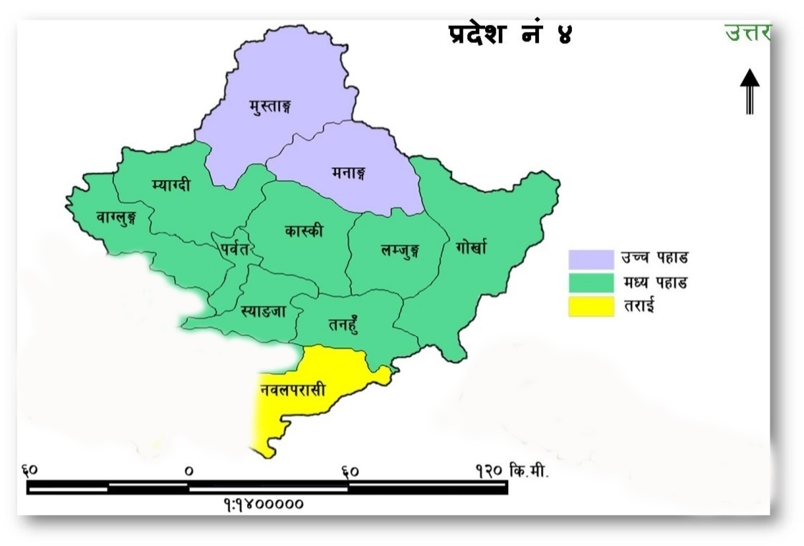
गण्डकी प्रदेश

- व्यावसायिक किट विकास केन्द्र, बन्दिपुरको उद्देश्य तथा योजना:
- मौरी र च्याउको प्रविधि विकास तथा विस्तार गरी मौरीजन्य उत्पादन र च्याउको उत्पादन, उत्पादकत्व वृद्धि गर्ने
- मौरी र च्याउको नवीनतम प्रविधि परिक्षण गर्ने
- मौरीको नश्ल सुधार गर्ने
- मौरी र च्याउको स्रोत केन्द्र को रुपमा काम गर्ने
- मौरी, च्याउ र रेशमको सिकाई तथा अध्ययन गर्ने स्थानको रुपमा काम गर्ने
- मौरी, च्याउ र रेशमको बजारीकरण, मूल्य शृंखलाको विकास तथा विस्तार गर्ने
- रेशमको मातृश्रोत संरक्षणको काम गर्ने

योजना
- च्याउको विउ (स्पन) तथा खायन च्याउ उत्पादन विक्रि वितरण गरी राजश्व संकलन गर्ने,
- कृषकहरुलाई ५०% अनुदानमा गोलासहित घार, खालीघार लगायत अन्य आवश्यक मौरी सामाग्री उपलब्ध गराउने,
- रानु ग्राफ्टिङ्ग गोला विभाजन गरी आवश्यक मौरीपालक कृषकहरुलाई उपलब्ध गराउने।

- संगठन संरचना तथा जनशक्ति विवरण:
जनशक्ति विवरण:

क्र.सं. | पद | तह/श्रेणी | सेवा | कुल दरवन्दी | पदपूर्ति संख्या | रिक्त पद संख्या | करार | कैफियत
१. | प्रमुख | ९/१० औँ | कृषि | 1 | १ | 0 | 0
२. | बाली संरक्षण अधिकृत | 7/8 औँ | कृषि | 1 | १ | ० | 0
४. | प्राविधिक सहायक/अधिकृत | ५/६ औँ | कृषि | २ | २ | ० | ० | एकजना काजमा रहनुभएको
५. | सहायक/अधिकृत | 5/6 औँ | प्रशासन | 1 | १ | ० | 0
६. | लेखापाल/अधिकृत | 5/6 औँ | प्रशासन | 1 | ० | १ | 0
७. | ना.प्रा.स | 4/5 औँ | कृषि | २ | २ | ० | ० | एकजना अध्ययन बिदामा रहनु भएको
८. | ह.स.चा. | श्रेणी विहिन | इन्जिनियरिङ | 1 | ० | ० | 1
९. | कार्यालय सहयोगी | श्रेणी विहिन | प्रशासन | 2 | १ | ० | १
जम्मा |  |  |  | 1१ | १० | १ | २

संगठन संरचना

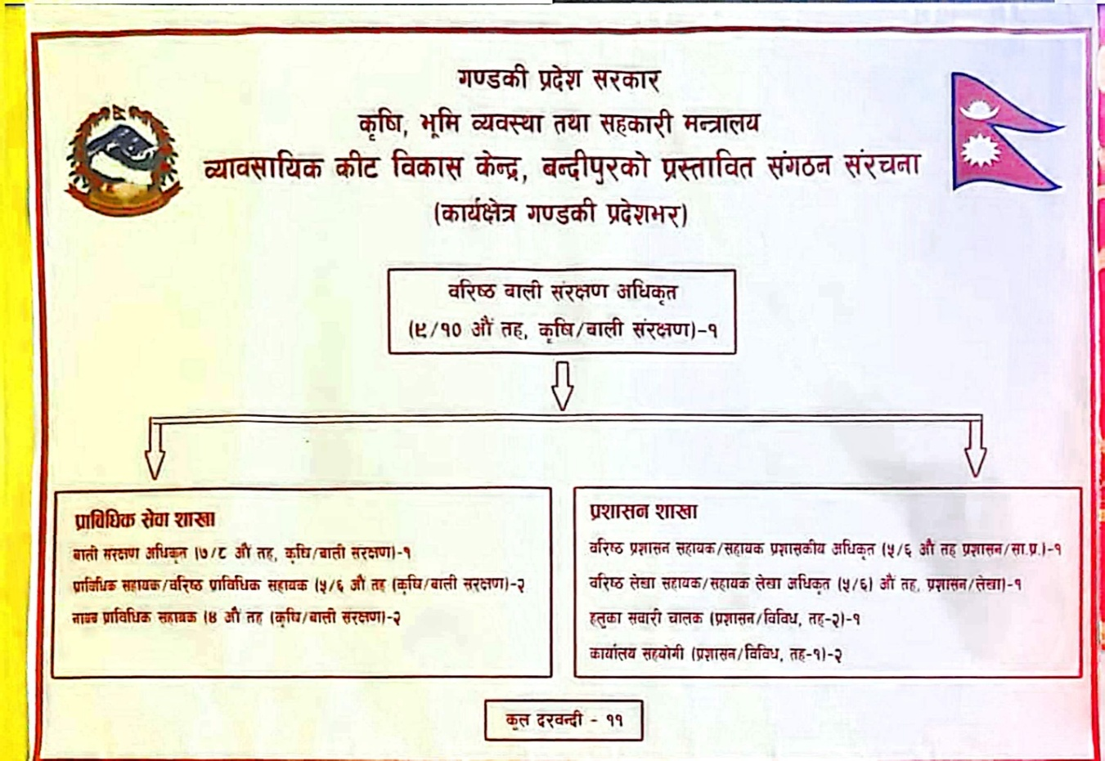

- नागरिक वडापत्र
गण्डकी प्रदेश सरकार
कृषि, भूमि व्यवस्था तथा सहकारी मन्त्रालय
व्यावसायिक किट विकास केन्द्र
बन्दिपुर, तनहुँ
नागरिक वडापत्र

क्र. स. | उपलव्ध हुने सेवा सुविधा | पेश गर्नु पर्ने कागजात | सेवा वापत लाग्ने |  | जिम्मेवारी फांट | गुनासो सुन्ने अधिकारी
क्र. स. | उपलव्ध हुने सेवा सुविधा | पेश गर्नु पर्ने कागजात | दस्तुर | कार्य दिन | जिम्मेवारी फांट | गुनासो सुन्ने अधिकारी
१. | रेशम /मौरी/च्याउ सम्बन्धि अनुदान प्रवाह कार्यक्रम | १.निर्दिष्ट फर्मेट बमोजिमको प्रस्ताव सहितको निवेदन  २.संस्था दर्ता प्रमाण पत्रको प्रतिलिपि  ३. प्यान/भ्याट दर्ता प्रमाणपत्र  ४.कर चुक्ता प्रमाणपत्र प्रतिलिपि  ५.तोकिएको बमोजिमका अन्य आवश्यक कागजातहरु  प्रति  प्रति प्रति | कार्यविधिमा उल्लेख भए बमोजिम | कार्यालयको कार्य योजना अनुसार | प्राविधिक शाखा | कार्यालय प्रमुख
२. | रेशम/मौरी/च्याउ तालिम/गोष्ठी | आवश्यकता पर्ने तालिमको विवरण खुलाई निवेदन | निशुल्क | कार्यालयको कार्ययोजना अनुसार | प्राविधिक शाखा | कार्यालय प्रमुख
३. | रेशम/मौरी/च्याउ प्रविधि प्रदर्शन | व्यक्ति/संस्थाको मौखिक लिखित आधिकारीक माग पत्र | निशुल्क | तुरुन्त | प्राविधिक शाखा | कार्यालय प्रमुख
४. | कार्यालयबाट प्रकाशित वार्षिक पुस्तिका वितरण | व्यक्ति/संस्थाको मौखिक लिखित आधिकारीक माग पत्र | निशुल्क |  | प्राविधिक शाखा/प्रशासन | कार्यालय प्रमुख
५. | रेशम/मौरी/च्याउ सम्बन्धि प्राविधिक एंव परामर्श सेवा | व्यक्ति/संस्थाको मौखिक लिखित आधिकारीक माग पत्र | निशुल्क | तुरुन्त | प्राविधिक शाखा | कार्यालय प्रमुख

- आ.व २०८२/०८३ मा प्रगतिको विवरण:
गत आ.व. २०८२/०८३ सम्मको वित्तिय प्रगति: बजेट रु. हजारमा
बजेट |  | विनियोजन | खर्च | वित्तिय प्रगति% | भारित प्रगति
वार्षिक | पुँजीगत | ३०० | १९७ | ६५.६६ | १००
वार्षिक | चालु | २६८४० | १९६५० | ७३.२१ | ९९.३२
वार्षिक | जम्मा | २७१४० | १९८४७ | ७३.१२ | ९९

- पूजिँगत खर्च प्रतिशत- ६५.६६ %
- चालुगत खर्च प्रतिशत- ७३.२१ %
- कूल खर्च प्रतिशत- ७३.१२ %
यस आ.व.मा हासिल भएको मुख्य मुख्य कार्यहरु:
क्र.स. | कार्यक्रमको नाम | उपलब्धिहरु | कैफियत
१. | रेशम विज कोया उत्पादन | १२५ के.जी | रेशम विकास केन्द्र खोपासीलाई हस्तान्तरण गरेको
२. | कार्यालयको च्याउ ल्यावमा च्याउ विउ (स्पन) उत्पादन | करिव ५१५० पोका | विभिन्न ठाउँका कृषकलाई वितरण गरिएको
३. | कार्यालय परिसरमा खायन च्याउ उत्पादन | करिव ३९३ के.जी | विक्रि वितरण भईरहेको
४. | मौरीपालन आधारभुत स्थलगत घुम्ती तालिम सेवा-टेवा सहित | १७५ जना सहभागी | गण्डकी प्रदेशका विभिन्न जिल्लाका कृषकहरुलाई
५. | च्याउ खेती सम्बन्धि स्थलगत तालिम २ दिने सेवा-टेवा सहित | १०० जना सहभागी | गण्डकी प्रदेशका विभिन्न जिल्लाका कृषकहरुलाई
६. | आधुनिक मौरीपालन तालिम-५ कार्यदिन | ९८ जना सहभागी | गण्डकी प्रदेशका विभिन्न जिल्लाका कृषकहरुलाई
८. | च्याउ तथा मौरी व्यवसाय प्रवर्द्धन कार्यक्रम अन्तर्गत मौरीपालनमा अनुदान प्राप्त गर्ने अनुदानग्राहीहरु | जम्मा अनुदानग्राहि १४६ अनुदानग्राहीलाई मौरी गोला सहित तथा खाली घार वितरण
९ | च्याउ तथा मौरी व्यवसाय प्रवर्द्धन कार्यक्रम अन्तर्गत च्याउमा अनुदान प्राप्त गर्ने अनुदानग्राहीहरु | जम्मा अनुदानग्राहि १६ जनालाई च्याउ घर निर्माण, प्लास्टिक सामग्री तथा च्याउ बीउ

- राजस्व विवरण
क्र.सं. | शिर्षक नम्बर | राजश्व प्राप्त भएको श्रोतको विवरण | वार्षिक राजस्व जम्मा (रु.)
१. |  | च्याउ विउ, खायन च्याउ तथा फुल बिक्री बापत | १,९४,३१०/-

- बेरुजु विवरण
वेरुजुको किसिम | गत आ.व. सम्मको जम्मा वेरुजु रु. |  |  | चालु आ.व.मा फछर्यौट भएको रु. | फछर्यौट हुन बाँकी
वेरुजुको किसिम | 0७8/0७9 भन्दा पहिलेको | 0७8/079 को मात्र | जम्मा | चालु आ.व.मा फछर्यौट भएको रु. | फछर्यौट हुन बाँकी
नियमित गर्नु पर्ने | ० | ० | ० | ० | ०
असुली गर्नु पर्ने | ० | ० | ० | ० | ०
जम्मा | ० | ० | ० | ० | ०

- सुचना अधिकारी र प्रमुखको नाम:

सुचना अधिकारी:
नाम: बाबुराम श्रेष्ठ
पद: प्राविधिक सहायक
मोबाइल नम्बर: ९८५६०६३१०५
इमेल ठेगाना: cie.gandaki77@gmail.com

प्रमुख:
नाम: मिरा चौधरी
पद: वरिष्ठ बाली संरक्षण अधिकृत
मोबाइल नम्बर: ९८५६०६३१०४
इमेल ठेगाना: cie.gandaki77@gmail.com

सुशासन प्रवर्द्धनका लागि गरिएका प्रयासहरु:
सूचना अधिकारी | तोकिएको
कार्यालयको वेबसाईट | सक्रिय
बेरुजू असुल, सम्परिक्षण कार्य र फर्च्छोट प्रतिशत | १००
राजश्व संकलन (च्याउ विउ, खायन च्याउ ,किम्बु बिरुवा तथा मह विक्रि वापत) | १,९४,३१०/-
कार्यक्रमको चौमासिक बाँडफाँड अनुसार निकासा मागको अवस्था | धेरैजसो भईरहेको
खरिद इकाई गठन | सक्रिय
कार्यालयको सुचना तथा प्रगती सामाजिक संजालमा राख्ने | गरिएको

कार्यालय फोकल व्यक्ति विवरण:
विवरण | नाम | पद | सम्पर्क नं. | ईमेल
गुनासो सुन्ने अधिकारी | विजयराज पौडेल | बाली संरक्षण अधिकृत (सातौं तह) | ९८५६०६३१०४ | cie.gandaki77@gmail.com
सुचना अधिकारी | बाबुराम श्रेष्ठ | प्राविधिक सहायक | ९८५६०६३१०५ | cie.gandaki77@gmail.com

फेसबुकः व्यवसायिक किट विकास केन्द्र, बन्दिपुर तनहुँ
इमेल: cie.gandaki77@gmail.com
Whatsapp: ९८५६०६३१०५

